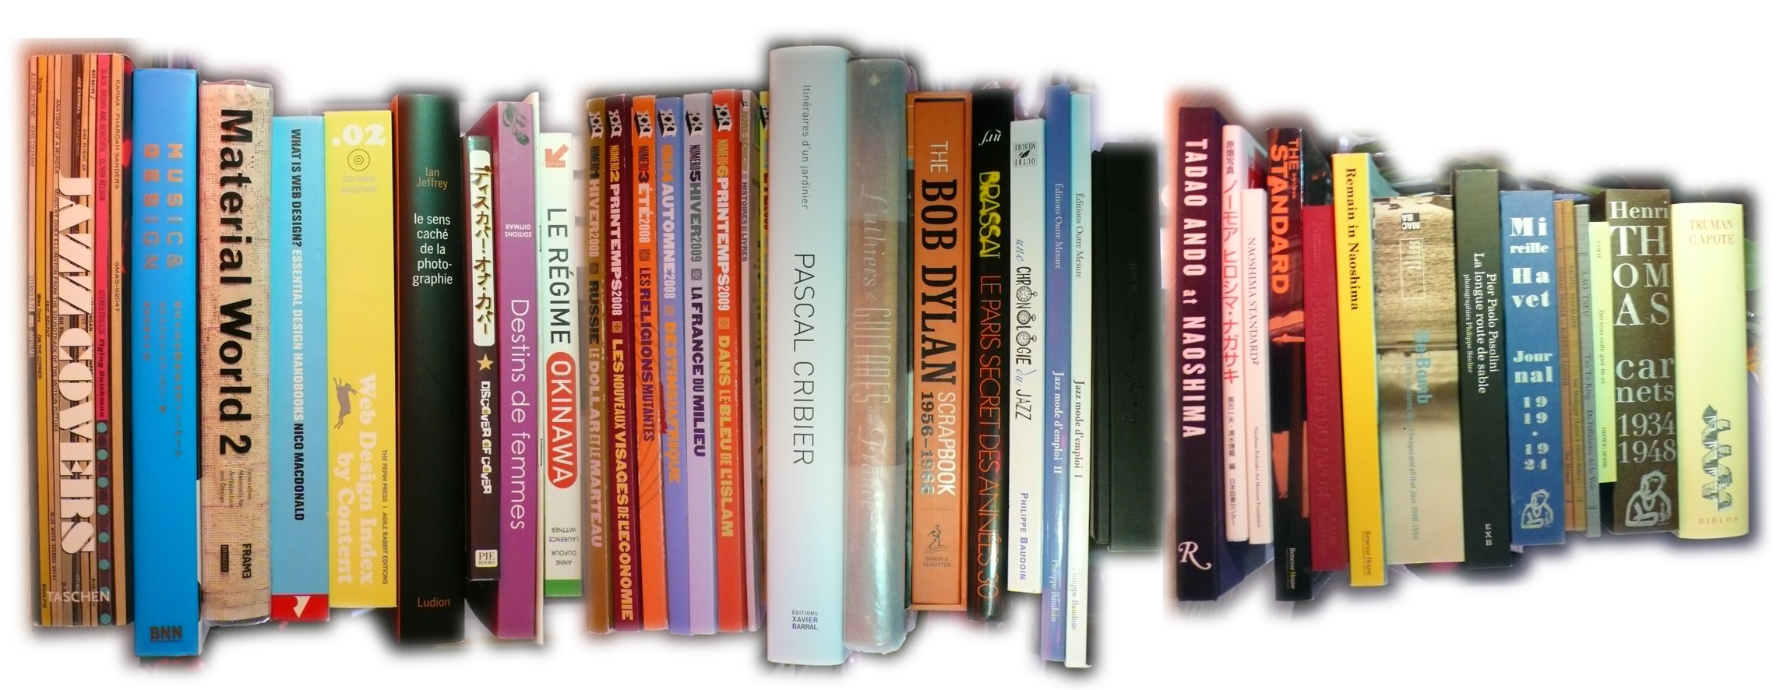

5e Vente annuelle de livres d’occasion
les 11 et 12 juin 2015 à Rouyn-Noranda

Communiqué
Pour diffusion immédiate

Rouyn-Noranda , le 2 juin 2015 – Pour une cinquième année consécutive, le Centre de solidarité internationale Corcovado et le Réseau BIBLIO ATNQ collaborent pour l’organisation de cette activité fort populaire.

Dates de l’événement
Cette vente se tiendra les jeudi 11 juin et vendredi 12 juin 2013 de 12h00 à 20h00 à l’Aréna Jacques Laperrière à Rouyn-Noranda.

Plus de 15 000 livres à écouler
C’est plus de 15 000 livres usagés (des romans, des documentaires, des séries d’auteurs connus et des livres pour enfants) qui seront disponibles à des prix minimes. Cette opération est incontournable pour les bibliothèques puisqu’il faut continuellement renouveler les collections tout en s’assurant que les livres puissent avoir une deuxième vie.

Une bonne cause
Les sommes recueillies lors de cette vente de livres usagés serviront, d’une part, à l’achat de livres neufs dans le cas du Réseau BIBLIO et aux différents projets du Centre de solidarité internationale Corcovado.

Expédition au Burkina Faso
Rappelons que suite à cette vente de livres usagés, Corcovado expédiera des livres vers le Burkina Faso. Cette opération permet à des villages entiers de regarnir les étagères de leurs bibliothèques et de leurs écoles.

C’est donc un rendez-vous les 11 et 12 juin à l’Aréna Jacques Laperrière afin de faire le plein de livres pour vos vacances, pour votre chalet, des livres pour les enfants ou pour compléter les livres manquants dans la collection de votre auteur préféré. Il y a de tout sur tous les sujets.

Une deuxième vie pour les livres, ça commence à la vente annuelle de livres usagés à Rouyn-Noranda !

Cette activité est rendue possible grâce à la collaboration du Centre de solidarité internationale Corcovado, le Réseau BIBLIO ATNQ, la Ville de Rouyn-Noranda.

-30-
Sources :
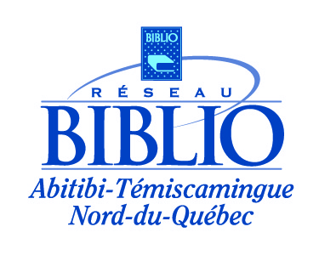

Johanne Lacasse, Corcovado
(819) 797-8800

Louis Dallaire, Réseau BIBLIO ATNQ
(819) 762-4305 poste 23

